稿件编号：201506180226 审结日期：2015-07-06

多联装高射速自动机后坐力特性分析
戴劲松，战元国，王茂森，张明亮

(南京理工大学二级单位，江苏 南京 210094)
摘要：为对发射装置施加控制力矩从而提高射击精度，建立多联装自动机系统的动力学模型。主要研究在内外能源共同作用下的多联自动系统后坐力动态响应情况，分别对两门转管自动机在击发位置相同以及相差30°和60°三种模式进行连发射击动力学仿真，并通过分析对比3种模式下的后坐力及扭转力矩变化趋势。结果表明，抵消扭转力矩和降低后坐力都会提高多联装自动机系统的射击精度，该分析可为多联装自动机系统的设计奠定基础。（摘要务必包含目的、方法、结果、结论4大要素，请参考本刊改写摘要，定稿后重新英译）
关键词：自动机；发射装置；动力学仿真；后坐力；扭转力矩
中图分类号： 文献标志码：A

Recoil Charateristic Analysis of Multiple Automatic Mechanism with High Rate of Fire
Dai Jinsong, Zhan Yuanguo, Wang Maosen, Zhang Mingliang
(NanJing University of Science and Technology, NanJing 210094, China)
Abstract: This paper mainly studies the recoil dynamic response of multiple automat system under the combined effect of the internal and external energy. The dynamics model of multiple automat system was set up by means of correlative modeling software. The bursts of fire dynamic simulation of 3 kinds of patterns on two Gatling guns as such as the same firing positing, difference of 30 degrees or 60 degrees were performed respectively. The subjected recoil and deflection torque variation trend of the launch device were obtained.By comparing with recoil and deflection torque variation trend of 3 kinds of patterns, in order to obtain the smaller recoil and adopt the motor to eliminate deflection torque to improve the firing accuracy,with future league gives reference to the design of automation system. （摘要务必包含目的、方法、结果、结论4大要素，请参考本刊改写摘要，定稿后重新英译）
Keywords: automatic mechanism; the launch device; dynamic simulation; recoil; deflection torque

0 引言
随着反舰导弹、作战飞机性能的提高，一般的武器系统已经不能满足舰艇的末端防空要求。为了更有效地提高水面舰艇的防空反导性能，尤其是低空、超低空，单纯依靠转管自动机已经不能满足现代化的实战要求，因此亟需进一步提高小口径自动机的射速。对于舰艇来说，多联装高射速自动机系统可以成倍提高射速。但是联装炮容易横摆影响射击精度，这就需要对发射装置施加控制力矩来提高射击精度。
对于联装武器系统，安装方式有对于同一个安装平台相互独立，射击状态互不影响，或者联动安装于同一武器安装平台，射击状态彼此影响^{[1]}。这2种安装方式在射击过程中的发射装置受力是不一样的，并且对于两门自动机击发位置的差异，在射击过程中发射装置的受力也是不同的。总体来说，联动安装，其发射装置的受力和稳定性要优于射击时彼此独立的安装方式。笔者主要分析两门自动机联动时，击发位置相同也就是同时击发，击发位置相差一定角度，后坐力对比变化趋势，及两门自动机后坐力差异引起的偏转力矩变化趋势。

1 多联装高射速自动机系统工作原理分析
多联装高射速自动机系统采用两门某型耦合源转管自动机组装而成。对于耦合能源转管自动机，是在舰用某型内能源转管自动机的基础上改进而成，由火药气体和电机耦合驱动。耦合能源转管自动机靠电机启动。电机带动身管组件旋转并使其达到一定转速，再通过离合器带动供弹机开始供输弹，完成炮弹的击发，然后火药气体能量通过导气孔进入导气室，并与活塞等相互作用驱动自动机作循环运动。当然，电机也继续参与自动机的循环运动，控制自动机射速，从而达到内外能源耦合的作用效果。
对于多联装高射速自动机系统，双自动机共用一个电机首发启动。区别在于两门转管自动机炮管的击发位置。击发位置相同时，发射装置所受后坐力比较大，几乎不受偏转力矩；或者刚好相差一定角度。由于两门自动机在同一个电机带动下耦合，因而两门自动机炮管交替在击发位置的相位差始终保持一致。在这种情况下，两门自动机由于击发位置不同，产生后坐力大小也有差异，可以使后坐力大为降低，但是自然而然会产生偏转力矩使发射装置左右横摆，对发射装置施加控制力矩是必要的。

2 多联装高射速自动机系统动力学模型
自动机的工作特点^{[2]}是自动机相关构件承受膛内高温、高压火药的作用，通过相接触两构件之间的碰撞来传递动力和运动，故自动机系统具有较强的动态特性，构件间的运动既有平动又有转动，还存在一般的空间运动，并且两构件间还有摩擦。笔者就内外能源耦合转管自动机的工作特点，在考虑电机的动特性条件下，对自动机系统进行动力学分析，并作出下列假设：研究自动机的运动规律，自动机各构件弹性很小，可将自动机构件看作刚性构件，因此，应用多刚体动力学来研究自动机动力学问题；应用集中于若干点的质点代替原有构件，不考虑构件本身尺寸大小，但是要注意保证替换前后运动特性彼此接近。
2.1 自动机微分方程
基础构件星形体相对于自动机后坐部分的角位移为θ，后坐部分的位移为y，所以有和表示星形体的角速度和角加速度，和表示后坐部分运动的速度和加速度。
2.1.1 自动机启动过程微分方程
自动机启动时，自动机的运动过程中没有炮弹的运动，也不存在火药气体的作用，后坐部分也没有进行后坐运动，所以，自动机启动时的运动微分方程为
式中T为自动机的启动扭矩。
2.1.2 自动机耦合驱动射击过程微分方程
式中：J₀为基础构件转动惯量；J₅为炮闩绕星形体回转轴的转动惯量；R₂为炮闩质心到星形体回转轴距离；m_{2j}为拨弹轮上递次进入运动的炮弹质量；m₃为活塞组质量；m_{5j}为炮闩组质量；m_{6j}为递次进入抛壳运动弹壳的质量；J₇为进弹机构旋转部分的转动惯量；J_{8j}为闩体绕自身转轴的转动惯量；p_{q}为气室压力；T为电机提供的力矩；A_{h}为气室内气体作用活塞的面积；F_{6j}为抽壳力；M为炮箱质量；P_{j}S为膛底压力；y₀为缓冲簧预压量；K_{y}为缓冲簧刚度；F_{M}为炮箱受到的摩擦力；α_{i}、β_{i}为影响系数。
2.2 多联装自动机系统虚拟样机的建立
2.2.1 建立模型
根据转管自动机各零件结构参数，利用相关三维软件建立该系统三维模型。由于转管自动机零件比较多，结构比较复杂，因此需要按照自动机各部件运动情况，对自动机进行一定程度的结构简化。例如：不影响总体结构运动以及固定不动的螺栓、螺母等不影响仿真结果的次要零件可直接忽略不装配；模型中相对静止的零部件可以合并为一个零件。建模完成后将装配完成的联装自动机系统模型导出为Parasolid文件，以便于将装配好的模型导入动力学分析软件。
2.2.2 添加运动副和约束
虽然模型经过简化后，自动机结构大大简化，但是多联装自动机系统依然结构复杂，零件繁多。为了便于运动副和约束的添加及修改，根据转管自动机各部分间运动关系和功能，将模型分为炮闩、旋转体组件(包括身管、星形体、炮尾等)、活塞组件、输弹和供弹等部分。多联装自动机系统又可以分为电机组件、传动机构组件、转管自动机系统组件以及架体4大部分。根据系统中各构件间的运动关系，在各个零件上施加运动副和约束，相对移动的零件之间添加滑移副，相对转动的零件之间施加旋转副，相对固定的部件之间施加固定约束，最后施加各构件间的碰撞约束。
2.2.3 施加载荷
自动机工作时受力非常复杂，主要受到炮膛合力、弹簧力以及接触力等载荷的作用。
1) 接触力
接触力是一种只有在两构件发生碰撞时才会产生的特殊力，转管自动机很多构件间的运动及动力传递都是通过碰撞来传递。因此在模型中，很多构件间不能通过简单的转动副和移动副来实现，需要通过添加solid to solid接触力来实现。
相互接触构件间的接触力采用该动力学软件自带的IMPACT函数^{[3-4]}来计算，IMPACT函数可表示为
式中：为广义阶跃函数；x为位移变量，为2个碰撞构件之间的距离；x₁为触发距离，为接触力可以作用的距离；k为刚度系数；e为刚度力系数；c_{max}为阻尼系数；d为插入深度，碰撞构件间重叠深度小于d时阻尼为0，大于d时阻尼力开始作用。
2) 弹簧力
转管自动机中的弹簧元件全都用该动力学软件里的弹簧阻尼器来替代，弹簧阻尼器的刚度、预压力和预压缩量根据自动机内部的弹簧特性来确定，阻尼量保留默认。
自动机的缓冲簧是影响自动机工作可靠性和稳定性的重要部件。由于缓冲簧为环簧，压缩过程和复进过程中弹簧的刚度不同，因此在仿真中需要设置传感器通过后坐速度方向来确定缓冲簧工作状态，然后依据缓冲簧的工作状态确定它的刚度值。
3) 炮膛合力
按照自动机实际结构参数和火药参数，应用火炮内弹道理论，根据膛压和弹丸相关的微分方程，采用matlab语言编写内弹道程序，求解得到如图1所示的膛压-时间曲线，然后用膛压乘以炮膛面积计算求得如图2所示的炮膛合力-时间曲线。在该动力学软件中，采用施加单向力的方式将炮膛合力施加到后坐部分，其表达式为CUBSPL(time,0,Spline_n, 0)，time代表仿真所用时间，Spline_n代表炮膛合力随时间的变化曲线。
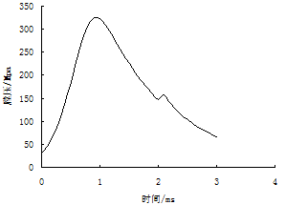
图1 膛压-时间
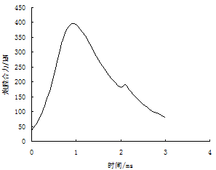
图2 炮膛合力-时间
4) 气室压力
内外能源耦合转管自动机实现自动射击的一部分动力来自导气孔导入气室的高温高压的火药气体，气室压力在一定程度上影响了自动机的运动情况。笔者采用布拉文经验公式^{[5]}计算导气室压力，其经验公式为
式中：P_{dq}为导气室压力；P_{ϕ}为弹丸通过导气室时膛内火药气体压力；e为自然对数底；b为时间参数；α为结构参数；t_{g}为弹丸经过导气孔的时间；t为燃气压力作用时间。
经过计算可得导气室压力-时间曲线如图3。
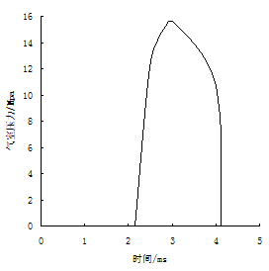
图3 气室压力-时间

3 仿真结果与分析
笔者以正在研制的多联装高射速自动机系统为研究对象，研究其在不同工况下，60°射角8连发射击时系统的动态响应状况。
对于单个内外能源耦合转管自动机射击时，其后坐力变化曲线如图4所示。由图可知，后坐力最大值为40.58 kN。多联装自动机系统耦合射击时，两门自动机击发位置相同的情况下，如图5所示，后坐力最大值为80 kN左右，由于是两门炮同时击发，因此其扭转力矩永远为0，也就是此时不会产生扭转力矩。两门自动机击发位置不同的情况下，限于篇幅问题，笔者只研究了击发位置相差30°和60°的情况。两门自动机击发位置相差30°角时，如图6所示，后坐力最大值为43.8 kN，比击发位置相同时几乎降低了接近50%，而对于此时架体所受到的扭转力矩，如图7所示，扭转力矩是大幅波动的，扭转力矩的波动会引起架体的摇摆，为了防止架体的摇摆可以采用电机对发射装置施加与其相反的力矩。两门自动机击发位置相差60°角时，如图8所示，后坐力最大值为54.1 kN，比击发位置相同时降低了33%。在这种情况下的扭转力矩如图9所示，对比2种情况下的扭转力矩情况，60°角时波动幅度比30°角时要小得多，而30°角时扭转力矩峰值要比60°角时小得多。抵消扭转力矩和降低后坐力都会提高多联装自动机系统的射击精度。
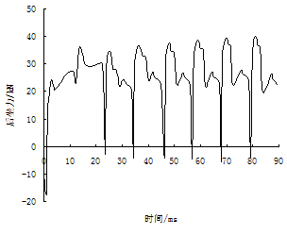
图4 单自动机后坐力-时间曲线
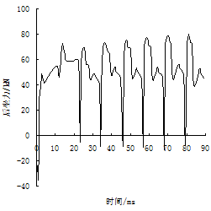
图5 两门自动机击发位置相同时后坐力-时间曲线
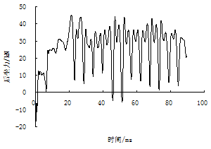
图6 击发位置相差30°角时后坐力-时间曲线
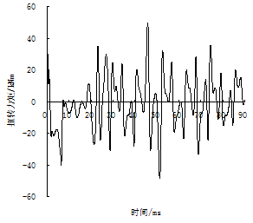
图7 击发位置相差30°角时扭转力矩-时间曲线
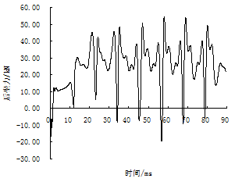
图8 击发位置相差60°角时后坐力-时间曲线
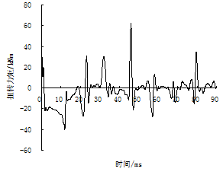
图9 击发位置相差60°角时扭转力矩-时间曲线

4 结束语
笔者根据多联装自动机系统的工作原理，建立多联装自动机系统动力学模型并进行8连发射击仿真，通过仿真得到了比较满意的结果，为多联装自动机系统的设计奠定了基础。但是本文中只考虑了部分因素的影响，还有一些影响因素没有提及，比如射角、工作环境等，在以后的研究工作中需要加以改进。

参考文献：
[1] 何大平, 廖振强, 王涛. 基于耦合双联装的转管武器动力学研究[J]. 南京理工大学学报, 2005, 卷(5): 540-546.
[2] 刘思春. 耦合源自动机动力学分析[D]. 南京: 南京理工大学, 2006: 39-42.
[3] 郑鹏, 张相炎, 郑建国, 等. 基于虚拟样机技术的某舰炮自动机动力学仿真[J]. 火炮发射与控制学报, 2011, 卷(6): 56-58.
[4] 徐凤军, 高跃飞, 曹红松, 等. 某高炮自动机动力学仿真[J]. 计算机仿真, 2013, 卷(9): 14-17.
[5] 姚养无. 火炮与自动武器动力学[M]. 北京: 兵器工业出版社, 2000: 22-34.

修改意见：
1) 请尽可能注明文中各公式主要符号的含义。
2) 注意英文摘要中的动词时态：用过去时态叙述作者工作，用现在时态叙述作者结论。

凡属基金项目（或立项的科研/开发课题）等，请给出基金名称（或项目名称）和编号。

